102年度企業管理專題
主題：影響服務破壞行為因素之研究-以台北地區服務業為例
指導老師：葉晶雯 老師
組員：許秀雙、郭建志、許富凱、林子傑、詹幸爾、黃幸君、王祐庭、盧業文

一、摘要
由於服務業的特性使然，顧客對於服務的好壞評斷不只侷限在所購買的產品的品質上，更注重接受服務時服務人員的態度和行為表現。
Upon the nature and characteristics of services, factors affecting customers’ judge over service are not confined to the quality of products, but service staff’s attitude and behavior.
二、研究動機
一般社會大眾都預期，服務業的員工應該要面帶微笑，真心誠意地為顧客服務。但第一線服務人員需要常時間與顧客接觸，因此必須付出相當程度的情緒勞務，並且可能會因為蠻橫顧客的出現，而使得員工壓力上升，進而對顧客採取報復之行動或是惡作劇。而不論是有意或只是好玩的破壞為都將會對服務品質產生負面的影響，甚至可能導致公司的重大損失。
三、研究目的
1.本研究希望能找出，會影響員工產生服務破壞行為的重要影響因素。
2.提升管理上的建議，協助管理者避免員工服務破壞行為的產生。
四、研究方法
本研究以台北市服務業人員為研究對象。本研究採用便利抽樣法，發放地點為台北市設有便利商店與大賣場之區域中華科技大學台北校區、台北信義威秀前廣場、台北西門町6號出口周邊、新店碧潭。共計發放560份問卷，剔除無效問卷56份，得有效問卷504份，故有效問卷回收率為90.0%。
五、研究流程
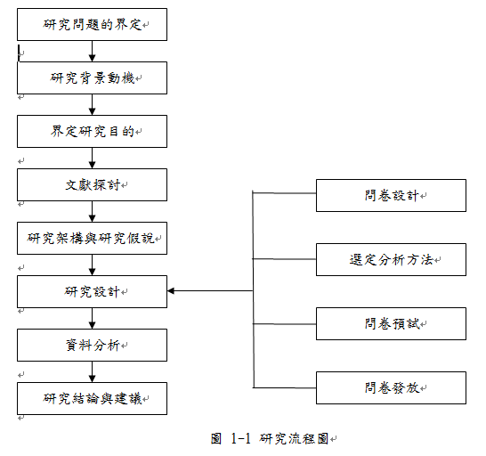
六、結論與建議
企業可以制定培訓計劃來改善前線員工在與顧客互動和處理顧客情緒的能力，員工可以從瞭解顧客後判斷惡質顧客為哪種型態，以增加第一線員工的反應與危機處理能力。
管理者可透過本研究的成果，了解有那些因素會導致員工有服務破壞的意圖，並明白服務壞產生後會帶來的後續影響。另外也需要時常的注意員工的情緒負荷，必須讓員工能夠有適當的管道能夠抒發情緒勞務。

